**Лабораторная работа №13**

**РАЗРАБОТКА ПРИЛОЖЕНИЯ С ИСПОЛЬЗОВАНИЕМ ТЕКСТОВЫХ КОМПОНЕНТОВ**

**Цель работы:** разработать оконное приложение с использованием текстовых компонентов.

**Задание:**

Рис.1 – код.

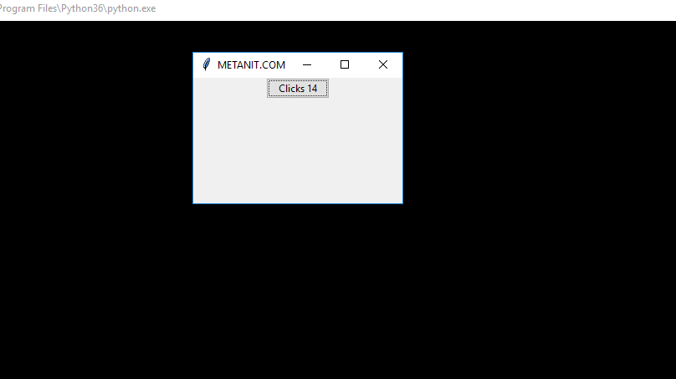

Рис. 2 – результат

**Контрольные вопросы**

1. **Перечислите основные компоненты интерфейса в tkinter.**

* Toplevel/Tk — Окно верхнего уровня (корневой виджет).
* Frame — Рамка. ...
* Label — Этикетка. ...
* Entry — Однострочное поле ввода текста.
* Text — Форматируемое поле ввода текста. ...
* Canvas — Холст. ...
* Button — Кнопка. ...
* Radiobutton — Переключатель.

1. **Каким образом можно связать нажатие кнопки с выполнением функции?**

Для обработки нажатия на кнопку необходимо установить в конструкторе параметр command, присвоив ему ссылку на функцию, которая будет срабатывать при нажатии.

**Вывод:** мы разработали оконное приложение с использованием текстовых компонентов.